Stratégiai megállapodást kötött a HUN-REN és az Óbudai Egyetem
Jelentős hatékonyságnövekedést eredményezhet a hazai akadémiai kutatások területén a HUN-REN és az Óbudai Egyetem által létrehozott konzorcium, melynek célja mesterséges intelligencia alapú kutatástámogató eszközök kutatása, fejlesztése, innovációja, egy MI-alapú kutatástámogató platform közös fejlesztése, valamint a kutatók munkáját segítő MI-szolgáltatások biztosítása.
A folyamatosan fejlődő Agentic Discovery Platform a hazai akadémiai térben hivatott elősegíteni a mesterséges intelligencia széles körű alkalmazását a kutatási folyamatok során Az együttműködés középpontjában az úgynevezett „agentic discovery” – vagyis az ügynökalapú, mesterséges intelligenciával támogatott tudományos felfedezés – szemlélet áll, amelynek lényege, hogy a kutatási folyamat egyes lépéseit önállóan működő MI-ügynökök segítik és gyorsítják fel. A konzorcium a kutatók számára oktatási és képzési szolgáltatásokat, open-source eszközök megosztását, valamint a kutatási eredmények innovációs és üzleti hasznosulását támogató megoldásokat is biztosít.
A megállapodás aláírásakor Gulyás Balázs, a HUN-REN elnöke kiemelte: a Magyar Kutatási Hálózat célja, hogy Magyarország aktív szereplőjévé váljon a világban zajló mesterségesintelligencia-forradalomnak. Hangsúlyozta annak fontosságát is, hogy a kutatásokba már az egyetemi tanulmányaikat végző fiatalokat is bevonják, és az egyetemi kutatások szorosan összekapcsolódjanak a HUN-REN intézeteiben zajló tudományos munkával.
A létrejövő konzorcium keretében a HUN-REN és az Óbudai Egyetem közös erővel hoz létre egy olyan mesterséges intelligencia alapú tudományos ökoszisztémát, amelyben az MI nem pusztán támogató technológia, hanem a kutatói munka szerves részévé válik. Az együttműködés a teljes kutatási folyamatot lefedi a hipotézisalkotástól és a kutatástervezéstől kezdve az adatelemzésen át egészen a tudományos publikálásig.
Jakab Roland, a HUN-REN vezérigazgatója hangsúlyozta: a megállapodás keretében olyan eszközök fejlesztése valósul meg, amelyek automatizálják és felgyorsítják a tudományos értékteremtés folyamatait.
„Kiépítettünk egy olyan szolgáltatóközpontot és mesterséges intelligencia nagyköveti programot, amely utat mutat a kutatóknak abban, hogy milyen eszközöket és módszereket érdemes alkalmazniuk a tudományos munkájuk során” – fogalmazott.
A stratégiai szövetség túlmutat egy új kutatási platform technikai megvalósításán: egy olyan szemlélet meghonosítását célozza, amely hatékonyabbá teszi a tudományos felfedezést, növeli a nemzetközi versenyképességet, és hozzájárul ahhoz, hogy Magyarország megerősítse pozícióját az MI-vezérelt kutatás globális élvonalában.
Kovács Levente, az Óbudai Egyetem rektora arról beszélt, hogy az Óbudai Egyetem és a HUN-REN Magyar Kutatási Hálózat együttműködése jelentős mértékben hozzájárul Magyarország tudásalapú társadalmának kiépítéséhez.
„Egyértelmű, hogy a tudásalapú társadalom letéteményesei a természetes intelligenciát képviselő kutatóink, miközben a mesterséges intelligencia a mai világtrendeknek megfelelően egy teljesen új dimenziót nyit a kutatás-fejlesztési térben” – fogalmazott.
Hozzátette: az MI alkalmazása megsokszorozza a kutatási folyamatok végrehajtásának sebességét, ami jelentős hatékonyságnövekedést eredményez. A megállapodás értelmében a Felek hosszú távú együttműködést alakítanak ki annak érdekében, hogy saját elméleti és gyakorlati szakmai tudásukat, valamint erőforrásaikat egyesítve járuljanak hozzá egymás innovatív és sikeres működéséhez, akadémiai és üzleti fejlődéséhez. Közös céljuk, hogy az együttműködés kézzelfogható tudományos, innovációs és gazdasági eredményekben is megmutatkozzon, és hosszú távon meghatározó pillérévé váljon a hazai mesterséges intelligencia alapú kutatás-fejlesztési ökoszisztémának. A konzorcium célja, hogy idővel további, kiemelkedő tudományos kompetenciákkal és releváns kutatási kapacitásokkal rendelkező hazai és nemzetközi partnerekkel is bővüljön, tovább erősítve a közösen létrehozott tudományos és innovációs ökoszisztémát.
Sajtókapcsolat:
- Torda Júlia, kommunikációs vezető
- kommunikacio@hun-ren.hu
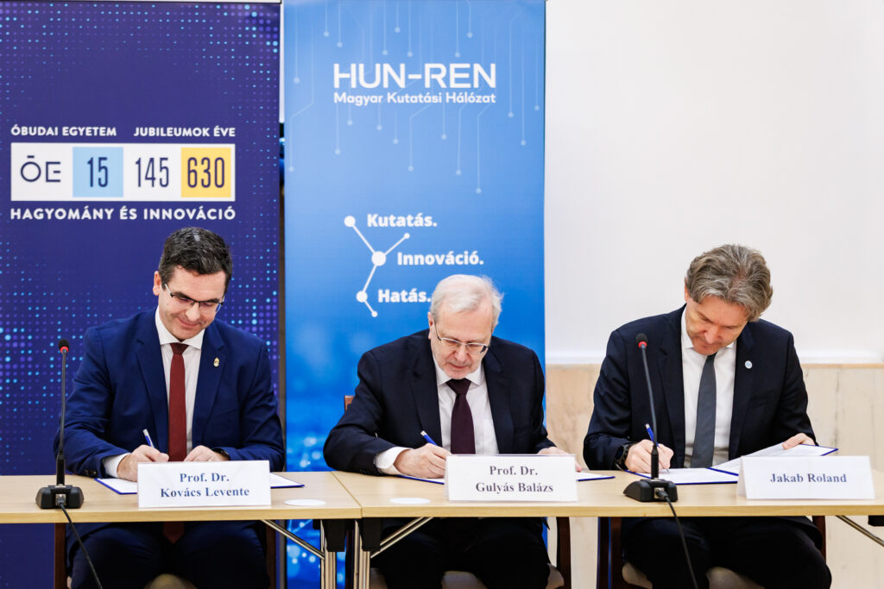 | © HUN-REN
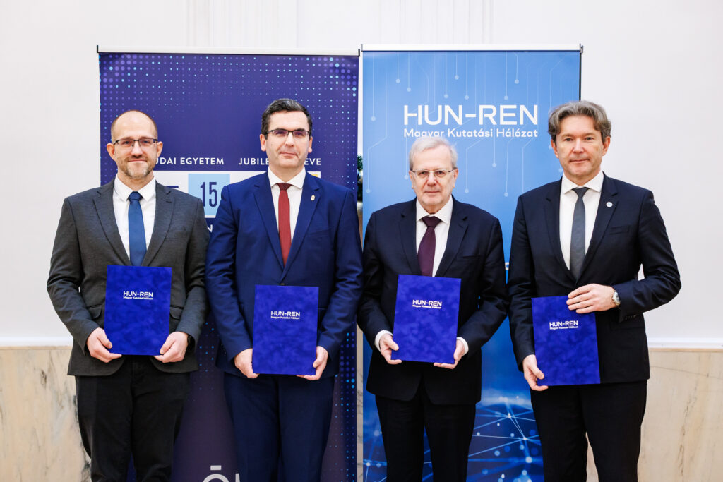 | © HUN-REN
Eredeti tartalom: HUN-REN Magyar Kutatási Hálózat
Továbbította: Helló Sajtó! Üzleti Sajtószolgálat
Ez a sajtóközlemény a következő linken érhető el:

